ISOLATO 4 UNITA’ EDILIZIA 03

Tipo edilizio Descrizione del tipo edilizio Note

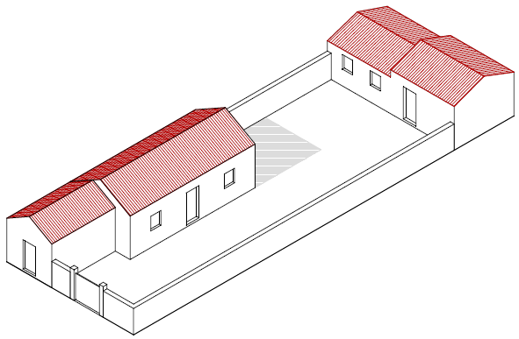

Tipo edilizio E –Complesso di edifici distribuiti sul fronte strada, con sviluppo longitudinale perpendicolare all'asse stradale o sul fondo della UE, su un livello, con corte con sviluppo longitudinale perpendicolare all'asse stradale

Ue | Codice | Caratteristiche | Interventi | Specifiche prescrizioni | Oggetto intervento
4.03 | 1 | - conservati, con segni di degrado dovuti alla vetustà del fabbricato  necessario sopralluogo | - manutenzione ordinaria, manutenzione straordinaria con specifici vincoli sui materiali e sulle modalità costruttive, restauro e risanamento conservativo, variazione della destinazione d’uso | tinteggiatura e finitura dei prospetti secondo le indicazioni cromatiche riportate nell'Abaco dei colori | facciata
4.03 | 2 | - parzialmente conservati, con trasformazioni sostanziali  necessario sopralluogo | - manutenzione ordinaria, manutenzione straordinaria con specifici vincoli sui materiali e sulle modalità costruttive, restauro e risanamento conservativo per le parti conservate e reintegrazione secondo regole coerenti con il patrimonio edilizio tradizionale, con eliminazione di elementi fortemente incoerenti, variazione della destinazione d'uso | tinteggiatura e finitura dei prospetti secondo le indicazioni cromatiche riportate nell'Abaco dei colori | facciata
4.03 | 3 | - conservati, con segni di degrado dovuti alla vetustà del fabbricato  necessario sopralluogo | - manutenzione ordinaria, manutenzione straordinaria con specifici vincoli sui materiali e sulle modalità costruttive, restauro e risanamento conservativo, variazione della destinazione d’uso
4.03 | 4 | - conservati, con segni di degrado dovuti alla vetustà del fabbricato a meno di trasformazioni reversibili  necessario sopralluogo | - manutenzione ordinaria, manutenzione straordinaria con specifici vincoli sui materiali e sulle modalità costruttive, restauro e risanamento conservativo con reintegrazione secondo regole coerenti con il patrimonio edilizio tradizionale, variazione della destinazione d’uso | rimozione copertura in cemento | copertura
 |  |  |  | ripristino/rifacimento copertura secondo tecniche compatibili con la tradizione costruttiva locale | copertura
4.03 | 5 | - spazi aperti |  | garantire un indice di permeabilità del suolo minimo pari al 50% della superficie dell'UE | suolo
 |  |  |  | tinteggiatura e finitura del muro di confine secondo le indicazioni cromatiche riportate nell'Abaco dei colori | confini
 |  |  |  | finitura superiore del muro di confine con un corso longitudinale di tavelle piene in cotto o intonaco tinteggiato, adeguatamente rinforzato per resistere agli agenti atmosferici ed alle escursioni termiche | confini
 |  |  |  | rimozione cancello d'ingresso eccessivamente degradato o non compatibile, per materiali e caratteristiche formali, con i caratteri costruttivi tradizionali | confini
 |  |  |  | posa in opera di cancello o portale con caratteristiche formali compatibili con le indicazioni dell'Abaco degli elementi costruttivi | confini
 |  |  |  | possibilità di edificazione su fronte strada

